**«Санкт-Петербургский государственный электротехнический университет**

**«ЛЭТИ» им. В.И.Ульянова (Ленина)» (СПбГЭТУ «ЛЭТИ»)**

|  |  |
| --- | --- |
| **Направление (специальность)** | 12.03.01 - Приборостроение |
| **Профиль (программа, специа-**  **лизация)** | Лазерные измерительные и  навигационные системы |
| **Факультет** | ФИБС |
| **Кафедра** | ЛИНС |
| *К защите допустить* |  |
| Зав. кафедрой | Филатов Ю.В. |

ВЫПУСКНАЯ КВАЛИФИКАЦИОННАЯ РАБОТА БАКАЛАВРА

**Тема: ИССЛЕДОВАНИЕ СИСТЕМЫ ОРИЕНТАЦИИ МАЛОГО КОСМИЧЕСКОГО АППАРАТА НА БАЗЕ ДВИГАТЕЛЕЙ-МАХОВИКОВ**

|  |  |  |
| --- | --- | --- |
| Студент |  | Кульмуханова Д. |
|  |  | *подпись* |
| Руководитель | доцент, к.т.н. | Ткаченко А.Н. |
| *(Уч. степень, уч. звание)* | | *подпись* |
| Консультанты |  | Белан И.М. |
| *(Уч. степень, уч. звание)* | | *подпись* |
|  |  | Смирнова Н.В. |
| *(Уч. степень, уч. звание)* | | *подпись* |

Санкт-Петербург

2025

**ЗАДАНИЕ**

**НА ВЫПУСКНУЮ КВАЛИФИКАЦИОННУЮ РАБОТУ**

|  |  |  |  |
| --- | --- | --- | --- |
| Утверждаю | | | |
| Зав. кафедрой ЛИНС | | | |
| Филатов Ю.В. | | | |
| « » 2025 г. | | | |
| Студентка | Кульмуханова Д. | Группа | 1584 |
| Тема работы: Исследование системы ориентации малого космического аппарата на базе-двигателей маховиков. | | | |
| Место выполнения ВКР: кафедра ЛИНС,СПБГЭТУ «ЛЭТИ». | | | |
| Исходные данные: полученные математические модели в среде программирования Matlab | | | |
| Содержание ВКР: «Наноспутники и их ориентация», «Отладка системы ори- ентации наноспутника», «Реализация эксперимента по отладке системы ори-  ентации малого космического аппарата типа CubeSat», заключение. | | | |
| Перечень отчетных материалов: пояснительная записка, иллюстративный  материал. | | | |
| Дополнительные разделы: Безопасность жизнедеятельности при проведении  эксперимента | | | |
| Дата выдачи задания | | Дата представления ВКР к защите | |
| « 01 » апреля 2025 г. | | « 31 » мая 2025 г. | |

|  |  |  |
| --- | --- | --- |
| Студент |  | Кульмуханова Д. |
|  |  | *подпись* |
| Руководитель | доцент, к.т.н. | Ткаченко А.Н. |
| *(Уч. степень, уч. звание)* | | *подпись* |
| Консультанты |  | Белан И.М. |
| *(Уч. степень, уч. звание)* | | *подпись* |
|  |

**КАЛЕНДАРНЫЙ ПЛАН ВЫПОЛНЕНИЯ ВЫПУСКНОЙ КВАЛИФИКАЦИОННОЙ РАБОТЫ**

|  |
| --- |
| Утверждаю |
| Зав. кафедрой ЛИНС |
| Филатов Ю.В. |
| « » 20 г. |

|  |  |  |  |
| --- | --- | --- | --- |
| Студентка | Кульмуханова Д. | Группа | 1584 |
| Тема работы: Исследование системы ориентации малого космического аппарата на базе двигателей-маховиков. | | | |

|  |  |  |
| --- | --- | --- |
| №  п/п | Наименование работ | Срок выполне-  ния |
| 1 | Обзор литературы по теме работы | 05.04 – 20.04 |
| 2 | Программирование математических моделей  малого космического аппарата. | 21.04 – 15.05 |
| 3 | Анализ результатов | 16.05 – 20.05 |
| 4 | Оформление пояснительной записки | 20.05 – 28.05 |
| 5 | Оформление иллюстративного материала | 20.05 – 29.05 |

|  |  |  |
| --- | --- | --- |
| Студент |  | Кульмуханова Д. |
|  |  | *подпись* |
| Руководитель | доцент, к.т.н. | Ткаченко А.Н. |
| *(Уч. степень, уч. звание)* | | *подпись* |
| Консультанты |  | Белан И.М. |
| *(Уч. степень, уч. звание)* | | *подпись* |
|  |  |  |
|  | |  |

**РЕФЕРАТ**

Пояснительная записка стр., рис., табл., 10 ист.

КЛЮЧЕВЫЕ СЛОВА: СИСТЕМА ОРИЕНТАЦИИ КОСМИЧЕСКОГО АППАРАТА, CUBESUT, ДВИГАТЕЛЬ-МАХОВИК, СИСТЕМА СТАБИЛИЗАЦИИ, МОМЕНТ ИНЕРЦИИ, КИНЕТИЧЕСКИЙ МОМЕНТ, НАНОСПУТНИК.

Объектом исследования является динамическая система ориентации малых космических аппаратов (CubeSat), использующая реакционные маховики в качестве исполнительных органов управления моментом.

Целью работы является провести математическое моделирование системы ориентации малого космического аппарата типа CubeSat с использованием маховиков, включая расчет моментов инерции, моделирование динамики вращения аппарата, подбор количества и пространственного расположения маховиков, а также разработку алгоритма управления ориентацией на основе полученной модели.

В ходе проектирования работы расчеты выполнялись в среде математического моделирования MATLAB.

В работе рассмотрено моделирование маховиков, которые расположены соосно с осями спутника; моделирование спутника и моделирование внешних воздействий на спутник; моделирование алгоритма управления маховиками; а также поиск оптимального расположения маховиков.

**ABSTRACT**

The object of the study is a dynamic orientation system for small spacecraft (CubeSat) using reaction flywheels as torque control actuators.

The aim of the work is to carry out mathematical modeling of the orientation system of a small CubeSat spacecraft using flywheels, including calculating moments of inertia, modeling the dynamics of rotation of the device, selecting the number and spatial location of flywheels, as well as developing an orientation control algorithm based on the model obtained.

During the design of the work, calculations were performed in the MATLAB mathematical modeling environment.

The paper considers the modeling of flywheels located coaxially with the axes of the satellite; satellite modeling and modeling of external influences on the satellite; modeling of the flywheel control algorithm; the search for the optimal location of the flywheels.

**СОДЕРЖАНИЕ**

ОПРЕДЕЛЕНИЯ, ОБОЗНАЧЕНИЯ И СОКРАЩЕНИЯ 8

ВВЕДЕНИЕ 9

1 МАЛЫЙ СПУТНИК И ЕГО ОРИЕНТАЦИЯ 10

1.1 Наноспутник типа CubeSat 10

1.2 Система ориентации наноспутника 12

1.3 Датчики системы ориентации наноспутника 14

1.4 Управляющие органы системы ориентации наноспутника 22

1.5 Обзор методов получения параметров ориентации 24

1.6 Выбор метода получения параметров ориентации 27

1.7 Выводы по 1 главе 29

2 МОДЕЛИРОВАНИЕ ДВИГАТЕЛЯ-МАХОВКИКА НАНОСПУТНИКА 31

2.1 Общая характеристика маховика в системе стабилизации 31

2.2 Физические принципы 32

2.3 Ключевые требования к миниатюрному маховику для CubeSat 37

2.4 Приводной механизм и электроника управления двигателя-маховика. 41

2.5 Интеграция маховика в конструкцию CubeSat 41

2.6 Выводы по 2 главе 43

3.1 Исходные параметры модели 45

3.2 Динамическая модель спутника 45

3.3 Модель реактивных маховиков 46

3.4 Расположение реакционных маховиков 47

3.5 Управляющая матрица 48

3.6 Восстановление управляющих маховиков 49

3.7 Алгоритм управления 49

3.8 Численное моделирование методом Рунге – Кутта 4–ого порядка 50

3.9 Численное моделирование системы ориентации 51

3.10 Выводы по главе 3 55

4 БЕЗОПАСНОСТЬ ЖИЗНЕДЕЯТЕЛЬНОСТИ ПРИ ПРОВЕДЕНИИ ИССЛЕДОВАНИЯ 57

4.1 Общая характеристика 57

4.2 Рекомендации к микроклимату 58

4.3 Рекомендации электробезопасности 58

4.4 Рекомендации к уровню шума 59

4.5 Рекомендации к освещению на рабочих местах 59

4.6 Рекомендации к организации и оборудованию рабочих мест 60

4.7 Оценка условий труда и риска профессиональных заболеваний 60

8.8 Заключение 63

ЗАКЛЮЧЕНИЕ 66

СПИСОК ИСПОЛЬЗОВАННЫХ ИСТОЧНИКОВ 70

# ОПРЕДЕЛЕНИЯ, ОБОЗНАЧЕНИЯ И СОКРАЩЕНИЯ

В пояснительной записке ВКР применяют следующие определения, обозначения и сокращения:

ДМ- двигатель-маховик

СК- система координат

ССК- связанная система координат

СУДН- система управления движением и навигации

СОиС- система ориентации и стабилизации

КА- космический аппарат

ИМ – инерционная масса

# ВВЕДЕНИЕ

Целью выпускной квалифицированной работы является математическое моделирование системы ориентации и стабилизации малого космического аппарата типа CubeSat, с использованием маховиков, включая расчеты моментов инерции, моделирование динамики вращения аппарата, а также разработку алгоритма управления исходя из полученной модели.

В настоящее время происходит большой прогресс в развитии освоения и изучения космоса. В результате возмущающих моментов, космические тела могут вращаться относительно своего центра масс. Их источниками является: магнитное поле, давление солнечных лучей, движение масс внутри наноспутника, аэродинамическое сопротивление, гравитационные поля и др.

Система определения и управления ориентацией — это подсистема спутника, которая отвечает за стабилизацию и ориентацию спутника в желаемом направлении. Она учитывает внешние возмущающие моменты и компенсирует их соответствующим образом, что означает, что спутник будет стабилизирован по 3 осям. Это делается с помощью набора различных датчиков для измерения ориентации спутника относительно фиксированной системы координат. Затем ориентация спутника изменяется или поддерживается с помощью приводов спутника.

Системы ориентации и стабилизации делятся на активные и пассивные. Активные системы используют запасы энергии спутника. Пассивные системы не используют запасы, однако у них ограниченные возможности.

Иногда применение ориентации и стабилизации одной выбранной системы не имеет возможности обеспечить полную стабилизацию относительно всех осей вращения, то тогда в одно время применяются разные системы. Например, во время гравитационной стабилизации космический аппарат для устранения вращения относительно продольной оси, можно применить газовые микроракетные двигатели. Системы, когда используют и активные и пассивные методы называют комбинированными системами.

# МАЛЫЙ СПУТНИК И ЕГО ОРИЕНТАЦИЯ

## Наноспутник типа CubeSat

CubeSat — это малый космический аппарат, а также вид искусственных спутников Земли. Они состоят из стандартизированных единиц, которые обозначаются «U» (от англ. Units), и имеют заданную форму и габариты. Единица «1U» представляет из себя куб со сторонами 10 сантиметров и массой не более 2 килограмма. Смотря на определенное количество аппаратов вес таких сборок может составлять от 2-х до 24-х кг, существуют проектирование кубсатов в диапазоне от 1U до 12U (рисунок 1) [1].

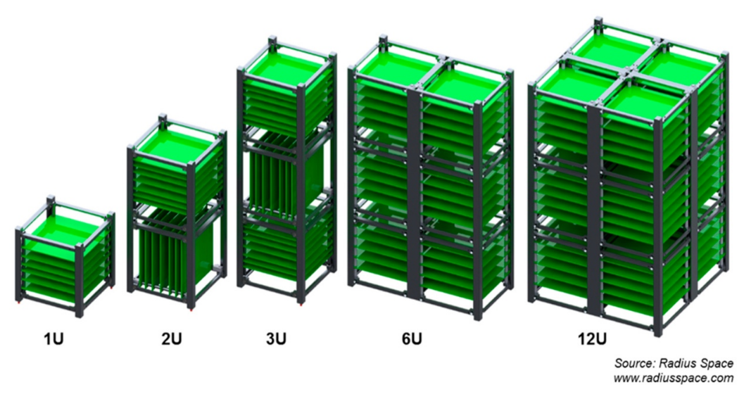

Рисунок 1 – Виды наноспутников типа CubeSat

В 1999 году профессор Жорди Пуч-Суари и Боб Твиггс профессоры Калифорнийского и Стэндфордского университета начали разработку спецификации наноспутника CubeSat. Главными задачами было: снижение затрат и сокращение временных рамок на разработку космических аппаратов, а также обеспечения доступного освоения в космосе и возможности регулярных запусков.

Внешне CubeSat представляет из себя алюминиевый каркас, внутри которого находятся :

центральный процессорный модуль;

радиокоммуникационный канал;

антенно-фидерные устройства;

энергетическая система;

аккумуляторы и контроллер зарядки;

солнечные панели.

система определения ориентации спутника;

система коррекции его положения.

Для разработки наноспутника CubeSat оказали влияние такие факторы, как развитие микроминиатюризации и бизнес-модели, которая основана на коммерческих услугах орбитальной транспортировки – COTS (от англ. commercial off-the-shelf) «готовые к использованию».

Наноспутник типа кубсат не способен содержать отделяемых фрагментов для того, чтобы улучшить экологическое состояние на орбитах Земли. Также категорически нельзя устанавливать различные взрывные материалы и устройства с взрывоопасными компонентами на борт спутника. Но в этом есть свое преимущество, возможность такого запуска является наиболее безопасным для всего экипажа. Подобный способ запуска считается весьма многообещающим, учитывая простоту изготовления наноспутника.

Технические стандарты, которые наложены на наноспутник типа CubeSat уменьшают их функциональные возможности платформ и ограничивают спектр миссий и задач, доступных для реализации на орбите. Но преимуществом является то, что благодаря таким малым спутникам можно без особых трудностей сформировать масштабную спутниковую группировку. В ее рамках задач будут распределяться между отдельными аппаратами. В подобной системе может насчитываться несколько сотен спутников, которые будут выполнять команды, как целостный механизм и взаимодействовать между собой.

Использование унифицированного типа CubeSat значительно упрощает разработку наноспутников. И имеет достаточно достоинств: низкая стоимость запуска, благодаря малому весу, а также удобной формой и размерами, что облегчает их интеграцию с ракетой-носителем. Спутники данного класса создаются на основе стандартных коммерческих электронных компонентов, что упрощает процесс их разработки. Небольшие размеры и масса аппаратов предоставляют возможность размещения на ракете с оставшейся полезной нагрузкой. Такой подход позволяет существенно ускорить процедуру запуска, поскольку на одной ракете размещается сразу несколько спутников. Это, в свою очередь, приводит к снижению расходов на запуск и уменьшению связанных с ним рисков.

К минусам наноспутника можно отнести: зависимость от ракеты носителя. Чаще всего наноспутник попадает на орбиту косвенным образом. Такой способ доставки значительно снижает затраты на запуск, однако не позволяет точно управлять процессом. Поэтому для вывода спутника на заранее заданную орбиту требуется принимать дополнительные меры и вкладывать больше ресурсов. Помимо двигателей, источников энергии систем ориентации, спутник оснащается полезной нагрузкой, такой как камеры, системы связи с различными спутниками и измерительными приборами.

## Система ориентации наноспутника

Одной из ключевых целей для космических аппаратов является ориентация, обеспечивающая определенное направление в пространстве для одной или всех трех осей летательного аппарата. Такая необходимость происходит тогда, когда нужно обеспечить наилучшие условия работы солнечных батарей. Самым эффективным расположением солнечных батарей будет таким, когда их плоскость перпендикулярна направлению солнечных лучей. Другой пример заключается в необходимости точной ориентации параболической антенны космического аппарата на Землю во время сеансов радиосвязи [2].

На практике ориентация космического аппарата производиться двумя различными методами: пассивным и активным (рис. 2)

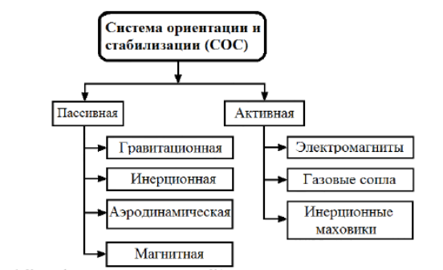

Рисунок 2 – Классификация систем ориентации КА

Комплекс датчиков и микросхем, которые обрабатывают информацию о расположении объекта в пространстве и управляющих органов, обеспечивающих определенную ориентацию данного объекта называется системой ориентации. Процесс проектирования системы ориентации начинается с идентификации объекта, подлежащего ориентации и формулировки задач, которые предстоит выполнить данному объекту.

Система ориентации космического аппарата предназначена для определения положении спутника относительно Земли и управления его ориентацией. В зависимости от задач, поставленных перед конкретным космическим аппаратом, важно правильно выбрать основные датчики. В наше время системы ориентации используют опираются на датчики различных видов. В результате чего получаются более точные измерения, которые предотвращают и исправляют ошибки системы ориентации в работе, а также повышает ее надежность.

Структурная схема системы ориентации остается неизменной, независимо от многообразия задач, которые выполняет космический аппарат. В различных режимах управления и ориентации используются одинаковые приборы, что привело к настоящему времени формированию стандартной структурной схемы, показана на рис.3

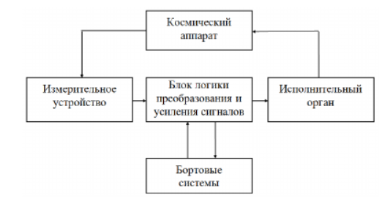

Рисунок 3 – Структурная схема системы ориентации

## Датчики системы ориентации наноспутника

В настоящее время продолжаются работы по улучшению характеристик разработанных датчиков и подготовки его к использованию на наноспутниках. Основой системы стабилизации выступают датчики ориентации, отвечающие за определение параметров движения, положения в пространстве и внешних сил, воздействующих на аппарат. Безотказная и точная работа всей системы ориентации критически зависит от качества и грамотного подбора этих датчиков.

Датчики ориентации принято разделять на две группы:

Абсолютные датчики фиксируют ориентацию аппарата, опираясь на внешние ориентиры, такие как магнитное поле Земли, положение Солнца или звёздное небо. К ним можно отнести магнитометры, солнечные датчики и звёздные трекеры.

Относительные датчики, в свою очередь, измеряют изменения в положении и вращении спутника, не нуждаясь во внешней привязке. К этой категории относятся гироскопы, акселерометры и инклинометры. Для получения стабильной и точной оценки ориентации обычно используют метод сенсорного слияния, когда данные от различных датчиков объединяются с помощью фильтров Калмана или других подобных алгоритмов.

Для установления ориентации миниатюрных спутников применяют гироскопы – устройства, фиксирующие угловую скорость вращения по трем направлениям. Из-за небольших размеров, массы и низкого расхода энергии, наибольший интерес представляют МЭМС-гироскопы. Эти малогабаритные датчики отличаются высокой скоростью сбора данных и простотой встраивания, однако обладают некоторыми недостатками: они чувствительны к смещению нуля и менее точны, чем оптоволоконные или лазерные аналоги.

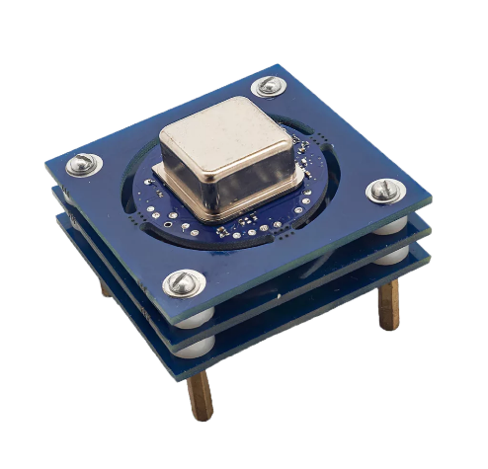

Рисунок 4 – МЭМС гироскоп

Волоконно-оптические, лазерные, электростатические и другие виды гироскопов составляют основу современных систем ориентации подвижных объектов . Для наноспутника используют БИИМ (бескарданные инерциальные измерительные модули) на микромеханических гироскопах (ММГ).

Преимуществами является малые размеры датчиков позволяют разрабатывать компактные системы ориентации; низкая стоимость, в сравнении с гироскопами других типов.

Недостатками ММГ является невысокая точность показаний, интегрирование угловых скоростей в гироскопе приводит к накоплению ошибок, вызванных дрейфом нуля, шумами и помехами; подверженность ошибкам, шумам и помехам.

Магнитометр – это прибор, который позволяет измерить магнитное поле вокруг себя и имеет в качестве выходного значения три составляющие вектора индукции магнитного поля.

На борту спутника присутствуется магнитные материалы, такие как, постоянные магниты электроприводов, что приводит к тому, что магнитометр измеряет суперпозицию поля Земли и поля помех и шумов.

Сопоставление данных, полученных с магнитометра, с расчетными значениями модели геомагнитного поля (магнитными картами) позволяют определить ориентацию, а иногда и местоположение космического аппарата в пространстве.

Разработали и усовершенствованный магнитометр, составляющий вместе с преобразователями сигналов и микроконтроллером - однокристальное устройство, названное цифровым компасом. Эти цифровые компасы различаются по своим характеристикам, полнофункциональные версии которых содержат компенсацию наклона датчика и автоматический расчет магнитного склонения по данным широты и долготы.

Плюсы магнитометров:

1. имеют компактный размер и цену, что делает их востребованными в системах ориентации наноспутников;
2. относительно простотой алгоритм обработки данных для получения информации об ориентации. Необходимо только сравнить полученные значения со значениями на магнитной карте.

Недостатки магнитометров: они подвержены к влиянию помех собственными системами (аккумуляторами, линий передач, электродвигателями) и внешними атмосферными явлениями.

На борту спутника присутствуется магнитные материалы, такие как, постоянные магниты электроприводов, что приводит к тому, что магнитометр измеряет суперпозицию поля Земли и поля помех и шумов.

Сопоставление данных, полученных с магнитометра, с расчетными значениями модели геомагнитного поля (магнитными картами) позволяют определить ориентацию, а иногда и местоположение космического аппарата в пространстве.

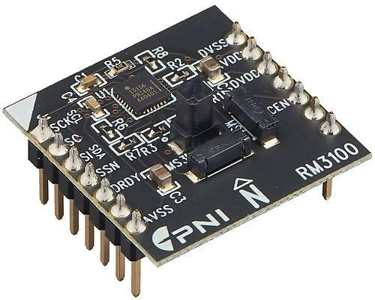

Рисунок 5 – Магнитометр RM3100 компании PNI

Современные магнитометры способны выявлять ошибки, которые вызваны искажениями от внутренних и внешних факторов, и корректировать выходное значения магнитного поля. Трехосный геомагнитный датчик RM3100 компании PNI является примером высокоточного магнитометра (Рисунок 3).

Для навигации современные спутники применяют автономные средства навигации и ориентации, измеряющие значения определенных параметров сопоставляя их с известными и определяют текущее положение объекта в пространстве, а также получать информацию от спутниковой навигационной системы (СНС). Для приема этих сигналов на борту спутника устанавливается специальный навигационный приемник.

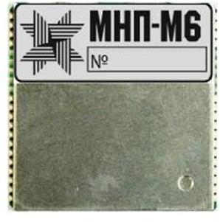

Рисунок 6 – Навигационный приемник МНП-М7

Примером навигационного приемника, используемого на борту малых космических аппаратов может послужить МНП-М7 (Рисунок 6). Данный приемник предназначен для определения координат объекта по сигналам СНС ГЛОНАСС, GPS и SBAS.

Солнечные датчики

Датчик солнечной ориентации получили название от того, что солнце есть основной навигационный ориентир. Солнечные датчики помогают определить положение спутника в пространстве относительно Солнца. Внутренний фотоэффект лежит в основе солнечных датчиков: фотоэлектрический преобразователь, фиксируя изменение электропроводности, при попадания солнечного света на чувствительный элемент (ЧЭ) датчика, генерирует ток, пропорциональный этому изменению. По величине этого тока можно найти угол между осью, на которую направлен датчик и направлением Солнце.

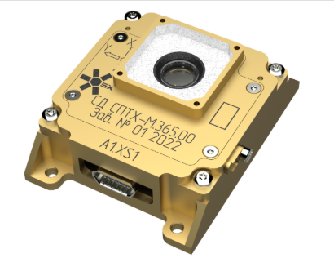

Рисунок 7 – Внешний вид солнечного датчика

Современные солнечные датчики имеют схожую конструкцию между собой. Главными различиями солнечных датчиков разных типов заключаются в количестве и взаимном расположении чувствительных элементов. В космическом пространстве солнечные датчики применяются для ориентации солнечных батарей и в целях навигации.

Преимуществом является:

- технологическая и алгоритмическая простота, что облегчает разработку, производство и применение солнечных датчиков в системах ориентации и навигации;

- достаточно низкая цена, сравнительно со звездными датчиками;

- стабильная работа, даже на высоких орбитах;

- достижимая точность, измеряемыми единицами угловых минут.

Минусами является:

- неопределенность поворота по оси объект-солнце, так как ориентация определяется относительно одной оси;

- угроза работы датчика в тени Земли или другого достаточно массивного небесного тела, благодаря зависимости выходного сигнала от освещенности;

- точная работа солнечного датчика в основном зависит от его устойчивости к помехам, которые вызваны излучением от Земли.

Один из видов оптических датчиков — это звездные датчики, предназначенные для определения пространственной ориентации космического аппарата. Они являются особо точными и дорогими, а также позволяют измерить углы ориентации в инерциальной системе координат.

Конструкция и ключевые компоненты звездного датчика:

Типичный звёздный датчик включает в себя следующие элементы:

Оптическая система: телескоп или объектив с узким углом обзора (обычно от 5 до 20°), обеспечивающий формирование чёткого изображения звёзд. Фотоприёмник (матрица): ПЗС (CCD) или КМОП (CMOS) матрица, отвечающая за преобразование светового потока в электрические сигналы. Процессорный модуль: вычислительный блок, реализующий алгоритмы распознавания и сопоставления звёздных конфигураций. Память: хранит звёздный каталог и необходимые программы для обработки данных. Интерфейс связи: предназначен для передачи информации в бортовую систему управления.

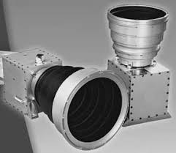

Рисунок 8 – Внешний вид прибора SED16/26

SED16/26 это прибор с повышенной точностью и с массой. Данный прибор состоит из двух блоков: электронного и оптического. Инженеры, которые разрабатывали этот прибор старались уменьшить искажения в оптическом канале, вызванных неравномерным нагревом. Это позволило снизить систематические ошибки и достичь точности определения оптической оси в 0,3 угловых секунды, а в окрестностях оптической оси две угловые секунды. Но это повлекло за собой увеличение массы устройства.

Таблица 1 Сравнительная таблица характеристик приборов SED

|  |  |  |  |
| --- | --- | --- | --- |
| Параметр | SED16 | SED26 | SED36 |
| Точность, σx,y / σz, угл.с | 3/18 | 1/5 | 0,3/2 |
| Максимальная угловая скорость, град/с | 20 | 20 | 10 |
| Частота обновления, Гц | До 10 | До 10 | До 8 |
| Поле зрения, град | 25×25 | 25×25 | — |
| Масса, кг | 3 | 3,3 | 3,7 |
| Мощность потребления, Вт | 7,5 | 7 | 8,5 |
| Размеры, мм | 160×170×290 | 160×170×350 | 130×130×460* |
| Формат ПЗС-матрицы | 1024×1024 | 1024×1024 | 1024×1024 |

Преимущества данного датчика:

* высокая точность (до 1–10 угловых секунд).
* определение абсолютной ориентации в инерциальной системе координат.
* автономность, не требующая внешней навигационной поддержки.

Недостатки являются:

* зависимость от условий освещения: неработоспособность при наличии ярких источников света.
* ограниченный угол обзора.
* необходимость в значительных вычислительных мощностях и энергообеспечении.
* относительно высокая стоимость и масса по сравнению с альтернативными датчиками, такими как магнитометры или солнечные датчики.

## Управляющие органы системы ориентации наноспутника

Системы ориентации по способу потребляемой управляющим органом энергии можно классифицировать на активные, пассивные, а также комбинированные.

Активные системы ориентации, в свою очередь, потребляют энергию при работе. Пассивные системы ориентации позволяют космическому аппарату ориентироваться без расходов энергии. Комбинированные системы ориентации совмещают в себе управляющие органы как активных, так и пассивных систем ориентации. Это позволяет повысить надежность системы ориентации и компенсировать недостатки одного управляющего органа достоинствами другого. Рассмотрим примеры управляющих органов пассивной системы ориентации.

1. Гравитационная штанга. Этот управляющий орган исполняется в виде выдвижной конструкции (штанги, стержня, металлической ленты), центр масс которой находится на максимально возможном расстоянии от объекта ориентации. Исходя из этого получается разность гравитационных моментов, которые влияют на состояние спутника и штанги. Эта разница позволяет гасить колебания и стабилизировать аппарат в одном из четырех положений равновесия. В двух устойчивых штанга будет по нормали к Земли, а в двух неустойчивых перпендикулярно нормали. Данная система использовалась на космическом аппарате «Гонец- Д1М» (Рисунок 10). Гравитационная штанга, установленная на верхнем днище, в гравитационном поле Земли будет стремиться занять определенное положение.

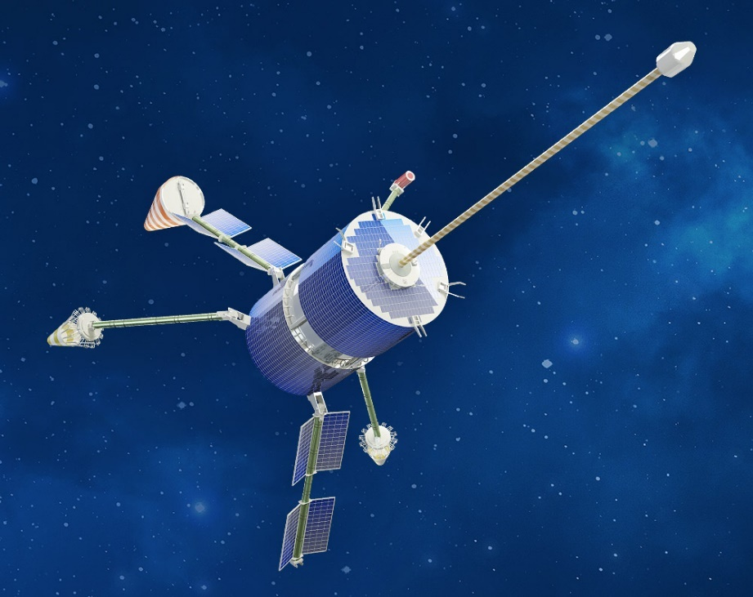

Рисунок 10 – Гравитационная штанга на космическом аппарате «Гонец-Д1М»

Такая система почти не используется для ориентации кубсатов, из-за сложностей с изготовлением длинной массивной сборки, которая имеет малые габариты в сложенном виде. Но пример реализации был, итальянский спутник UniCubeSat-GG использовал эту систему в виде ленточных штанг оснащенные солнечными батареями.

1. Постоянный магнит и гистерезисные стержни относится к пассивной магнитной системе ориентации (ПМСО). В конструкции спутника размещается источник постоянного магнитного поля. Такая система создает демпфирующий момент, который рассеивает кинетическую энергию вращения спутника после отделения от ракеты- носителя и позволяет вывести его в рабочее положение. Данная система ориентации была применена в практике французском спутнике OUFTI-1.

Для данной реализации ПМСО применялся постоянный дипольный магнит и гистерезисные стержни, размещенные перпендикулярно его оси. Магнит обеспечивал момент ориентирующий спутник вдоль главной оси, а гистерезисные стержни подавляли нежелательное вращение вокруг остальных осей [6].

## Обзор методов получения параметров ориентации

Ориентация космического аппарата обычно описывается четырьмя параметрами, известных как кватернионы.

Где

Физически, кватернион можно представить как поворот на угол вокруг единичного вектора в трёхмерном пространстве. Тогда кватернион записывается в виде:

w

Для перехода от инерциальной системы координат в систему спутника используется следующая матрица преобразования ​, выраженная через кватернионы:

(1.3)

Для преобразования кватернионов в углы Эйлера (последовательность ZYX):

ϕ, θ, ψ — углы Эйлера: крен, тангаж и рыскание (в радианах).

Норма кватерниона:

Норма кватерниона должна быть единичным, то есть его длина (норма) должна быть равна единице. Это значит, что он описывает чистое вращение без масштабирования.

В навигационных системах, при разработке трехмерных игр, в робототехнике и для моделирования молекулярной динамики все чаще используют кватернионы. Их популярность объясняется надежностью вычислений и повышенной производительностью по сравнению с альтернативными подходами. Кватернионы не приводят к непредсказуемым результатам и обеспечивают удобство при последовательном объединении различных вращений.

Кватернионы тяжело воспринимать, так как они не имеют наглядного физического смысла, в отличии, от углов поворота. Один поворот можно описать двумя разными кватернионами. Возможна путаница при вычислениях, также требуют регулярной нормализации.

Углы Эйлера применяются для описания ориентации тела в пространстве путем выполнения трех последовательных вращений из инерциальной системы в связанную с телом. Эти вращения принято называть рысканием тангажом и креном . Порядок вращений может меняться, но последовательность 3-2-1 (по осям ) считается стандартной для управления ориентацией спутников.

Первый поворот: ось Z (рыскание, угол )

Изначально происходит вращение вокруг вертикальной оси (оси Z), что изменяет направление по азимуту. Такой поворот называется рысканием и описывается матрицей:

Второй поворот: ось Y (тангаж, угол )

Дальше система поворачивается вокруг поперечной оси (ось Y). Такой этап называется тангажем и он отражает наклон аппарата вперед или назад. Он описывается следующей матрицей поворота:

Третий поворот: ось X (крен, угол )

На последнем этапе осуществляется поворот вокруг продольной оси (ось Х). Такой поворот называется креном и отражает наклон аппарата влево или вправо.

Он описывается следующей матрицей поворота:

Обратная матрица приведена ниже с использованием свойства транспонирования матриц.

где матрица поворота ​ для перехода от инерциальной системы координат (I) к системе, связанной с телом (B).

## Выбор метода получения параметров ориентации

Ориентационная подсистема малого космического аппарата предназначена для определения точного местоположения спутника в пространстве, отнесенного к инерциальной системе координат. Это критически важно для следующих задач:

-обеспечения стабильной работы полезного оборудования (например, камер или антенн),

- выполнения точного наведения на Землю, Солнце, звёздные объекты или другие заданные цели,

-поддержания устойчивости во время маневров,

- осуществления автономного управления аппаратом.

Существующие подходы можно условно классифицировать в три группы:

1) Абсолютные (навигационные) методы:

Основаны на измерении углов между направлением на известные объекты (например, Солнце, магнитное поле Земли, звёзды) и осью спутника. На основе этих данных вычисляется ориентация аппарата. Наиболее распространенные типы датчиков: датчики солнечного излучения, магнитометры, звёздные датчики, GPS-приемники с двумя антеннами (определение ориентации на основе фазовых измерений).

Особенности: высокая точность при условии надлежащей калибровки (от 0.1 до 1 градуса); относительно низкое энергопотребление; чувствительность к условиям освещенности или колебаниям магнитосферы.

Пример: в режиме ожидания датчики Солнца определяют его положение в небесной сфере. В сочетании с магнитометром это позволяет вычислить ориентацию в глобальной системе координат, используя, например, алгоритм TRIAD.

1. Интеграционные методы

По инерциальным данным используются гироскопы, которые измеряют угловую скорость . Ориентация определяется способом численного интегрирования кватерниона.

Достоинства: высокая скорость обновления данных (до 1 кГц); автономность, не зависящая от внешних факторов.

Недостатки: со временем в показаниях гироскопов возникают систематические погрешности, известные как дрейф; для поддержания точности требуется периодическая коррекция с использованием внешних опор.

1. Комбинированные методы

Более рабочим подходом является комбинирование инерциальных и абсолютных методов с применением фильтров оценки состояния.

Наиболее часто используемые алгоритмы включают:

TRIAD – относительно простой метод вычисления матрицы ориентации, основанный на данных двух векторов (например, показаниях магнитометра и датчика Солнца);

QUEST – алгоритм для оценки оптимального кватерниона на основе множества измерений;

Фильтр Калмана – широко распространенный метод слияния данных, который объединяет прогноз, основанный на показаниях гироскопа, и коррекцию, полученную от магнитометра, датчика Солнца и других источников.

## Выводы по 1 главе

В разделе 1.1 описана характеристика малого космического аппарата вида – CubeSat. Рассмотрены достоинства и недостатки данного летательного аппарата. Описаны факторы, которые повлияли на создание данного космического аппарата.

В разделе 1.2 описаны методы и классификации системы ориентации наноспутника. Показан обзор существующих видов датчиков, используемых для определения положения спутника в пространстве. Описаны преимущества и недостатки данных датчиков.

В разделе 1.3 показан обзор различных существующих видов датчиков, используемых для определения положения спутника в пространстве. Описаны преимущества и недостатки данных датчиков

Раздел 1.4 рассмотрены управляющие органы системы ориентации и их классификации.

Раздел 1.5 рассматриваются обзор методов получения параметров ориентации, описаны формулы кватернионов и углов Эйлера

Раздел 1.6 рассматривается методы получения ориентации

В первой главе дипломной работы рассматриваются основные особенности системы ориентации малых космических аппаратов, таких как CubeSat. Приводится описание конструкции спутников данного формата, их преимущества и сферы применения. Подчёркивается актуальность задач ориентации, так как точное управление положением спутника необходимо для выполнения научных, телекоммуникационных и навигационных миссий.

Рассматриваются типы датчиков, используемых для определения ориентации в пространстве. В работе описаны гироскопы, магнитометры, солнечные и звёздные датчики, а также проведён их сравнительный анализ по основным параметрам — точности, массе и энергопотреблению. Кроме того, исследуются исполнительные устройства, которые позволяют изменять ориентацию аппарата, такие как двигатели-маховики и магнитные катушки.

Также в главе рассматриваются математические методы описания ориентации, включая углы Эйлера и кватернионы. Отмечено, что кватернионы более устойчивы к вычислительным ошибкам и поэтому чаще применяются в моделировании.

# МОДЕЛИРОВАНИЕ ДВИГАТЕЛЯ-МАХОВКИКА НАНОСПУТНИКА

## Общая характеристика маховика в системе стабилизации

Двигатель-маховик или же реакционное колесо (англ. RW – Reaction Wheel – это такое электромеханическое устройство системы ориентации и стабилизации, состоящее из электродвигателя с колесом, установленным на его вращающейся оси.

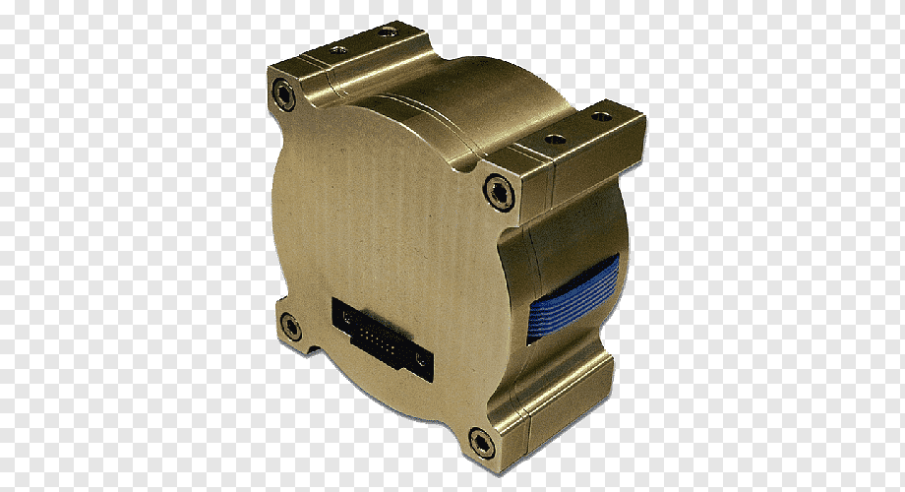

Рисунок Маховик наноспутника CubeSut

Благодаря вращения центрированного тела маховика есть возможность компенсировать момент импульса или же создать его для ориентации космического аппарата. Такая система имеет высокую точность между другими системами, которые применяются на спутниках типа CubeSat.

Маховик функционирует в режиме позиционирования, что подразумевает его остановку после достижения необходимого числа оборотов, которые обеспечивают стабилизацию космического аппарата.

Преимущества применения маховиков

Маховики широко применяются в системах ориентации малых спутников благодаря следующим преимуществам:

хорошая точность — позволяют точно поворачивать спутник и удерживать его в нужной ориентации;

не требуют топлива — работают без расходных материалов, что особенно важно для долгосрочных миссий;

компактные размеры и малая мощность — подходят для спутников с ограниченным пространством и энергетическими возможностями;

изолированная работа — не нуждаются в взаимодействии с окружающей средой и функционируют внутри корпуса спутника.

Недостатки и ограничения маховиков

Несмотря на эффективность работы и преимущества, у маховиков есть определённые ограничения:

ограничение по скорости или же насыщение, при достижении максимальной скорости вращения ротор не может дальше накапливать момент, поэтому необходима система сброса, например, с помощью магнитных катушек;

требуют точной сборки — при незначительном дисбалансе возможны вибрации, снижающие точность ориентации;

изнашиваемость — механические части со временем теряют ресурс, особенно подшипники;

ограниченная сила воздействия — одного маховика может быть недостаточно для поворота более тяжёлого спутника, особенно при больших моментах инерции.

## Физические принципы

При описании одноосной маховичной системы можно записать этот закон уравнением для двух моментов времени:

Где – момент инерции спутника, – момент инерции маховика, находящегося в спутнике, – угловая скорость спутника в момент времени , – угловая скорость маховика в момент времени .

Управлять вращением космического аппарата можно за счёт изменения скорости вращения роторов двигателей-маховиков. Чтобы стабилизировать положение аппарата по всем трём осям, обычно достаточно установить три маховика, оси которых совпадают с главными осями самого спутника. Однако в реальных условиях чаще применяют схему с четырьмя маховиками, так как она обеспечивает более надёжную работу системы.

В такой схеме маховики располагаются так, чтобы их оси были перпендикулярны к граням воображаемой правильной четырёхгранной пирамиды. При этом обозначение ​ используется для обозначения вращательного момента, создаваемого каждым маховиком. Угол показывает, насколько ось маховика отклонена от вертикальной оси Z, проходящей через центр спутника, а угол указывает направление проекции маховика на горизонтальную плоскость XY относительно оси X.

Это расположение позволяет создавать больший совокупный момент, чем если бы использовался только один маховик. К тому же, даже если один из четырёх маховиков выйдет из строя, система всё равно сможет управлять положением аппарата в пространстве, хотя скорость его поворота уменьшится примерно в два раза.

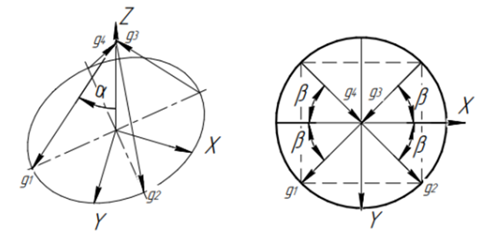

Рисунок 2.2 – Схема расположения системы двигателя-маховика относительно связанной системы координат космического аппарата

Модель двигателей-маховиков должна быть включена до моделирования динамики ориентации, поскольку они напрямую влияют на момент инерции аппарата. На данном аппарате установлены три двигателя-маховика, каждый из которых имеет собственную угловую скорость и угловое ускорение ​​. Момент инерции каждого маховика сначала рассчитывается относительно его центра масс и задаётся с использованием следующего уравнения, где маховик моделируется как диск с конечным радиусом ​ и высотой . Нижний индекс указывает, что данный тензор инерции определён относительно центра масс маховика, а верхний индекс обозначает систему координат, в которой он задан.

Для того, чтобы преобразовать (повернуть) тензор инерции маховика в систему координат корпуса космического аппарата, используется ось вращения маховика. Вектор обозначает единичный вектор, указывающий направление оси, вокруг которой вращается маховик.

Из этого вектора можно извлечь углы Эйлера и ​​, как это обсуждалось ранее в разделе 5.1. После этого с использованием уравнения (36) можно сформировать матрицу поворота ), которая описывает переход от системы координат маховика к системе координат корпуса аппарата. Эта матрица поворота затем используется для пересчёта (трансформации) тензора инерции маховика из его собственной системы координат в систему координат корпуса спутника.

Теорему о параллельных осях можно затем использовать для смещения инерции к центру масс транспортного средства, где нижний индекс R обозначает инерцию колеса, измеренную относительно центра масс транспортного средства.

кососимметричный оператор, соответствующий вектору. Умножение этой матрицы на вектор эквивалентно векторному произведению."

Вектор представляет собой расстояние от центра масс космического аппарата до центра масс i-го маховика в системе координат корпуса аппарата.  
Полный тензор инерции всей системы «аппарат–маховики» определяется как сумма тензоров инерции всех маховиков, приведённых к центру масс аппарата.

Полный момент импульса (угловой момент) космического аппарата задаётся следующим выражением, где ​ — угловая скорость аппарата в инерциальной системе отсчёта:

Аналогичным образом, суммарный момент сил, приложенный к космическому аппарату, определяется следующим выражением:

Обычно предполагается, что **угловое ускорение каждого маховика** может управляться напрямую.Однако по мере увеличения угловой скоростимаховика **максимально допустимое угловое ускорение начинает снижаться.**Когда маховик достигает своего **предельного значения угловой скорости,** возможное ускорение становится **равным нулю**. Это явление называется **насыщением маховика** и требуетприменения специальногометода,известного как **сброс кинетического момента.**

Алгоритм управления

Для управления вращением маховика и ориентацией спутника используется ПД-регулятор (пропорционально-дифференциальныйрегулятор), что выражается формулой:

Таблица 2.1 – Сравнительная характеристика систем управления

|  |  |  |  |  |
| --- | --- | --- | --- | --- |
| Характеристика | Двигатель-Маховик (Reaction Wheel) | Реактивное колесо (Momentum Wheel) | Магнитные катушки (Magnetorquers) | Микродвигатели (Thrusters) |
| Принцип действия | Изменение угловой скорости маховика | Постоянная скорость, стабилизация за счёт дисбаланса | Взаимодействие с магнитным полем Земли | Реактивная тяга за счёт истечения массы |
| Управляющий момент | Высокая точность, плавное регулирование | Ограниченное управление, в основном стабилизация | Малая точность, зависит от магнитного поля | Импульсный, точный |
| Потребление энергии | Среднее | Среднее | Низкое | Высокое |

окончание табл. 2.1

|  |  |  |  |  |
| --- | --- | --- | --- | --- |
| Ресурс работы | Высокий, при наличии системы сброса накопленного момента | Высокий | Очень высокий | Ограниченный (зависит от запаса топлива) |
| Размер и масса | Компактный, может быть миниатюрным | Крупнее маховика | Очень лёгкие и компактные | Средние |
| Применимость в CubeSat | Очень широко применяется | Ограничено (из-за размеров) | Часто используется как вспомогательная | Ограниченно из-за массы и топлива |
| Зависимость от внешней среды | Нет | Нет | Зависит от магнитного поля Земли | Нет |
| Стоимость | Средняя | Средняя | Низкая | Высокая |
| Сложность управления | Средняя, требует контроля скорости | Простая | Простая | Сложная (системы подачи и управления) |

## Ключевые требования к миниатюрному маховику для CubeSat

1. **Габариты и масса**

Для обеспечения стабильной работы наноспутника масса маховика должна быть минимальной (как правило, 100–300 г), а его размещение — строго симметричным относительно центра масс, для того, чтобы не нарушалась балансировка спутника.

1. **Материалы и конструкция**

* Все элементы, включая маховик должны быть обеспечены прочным креплением, для того, чтобы исключить возможность образования обломков во время запуска.
* В качестве основных материалов корпуса используются алюминиевые сплавы 7075 или 6061-T6. Для маховика и его крепления критически важно подобрать материалы с близкими значениями коэффициента теплового расширения, чтобы минимизировать возникающие напряжения при нагревании.
* Размещение маховика должно точно соответствовать размерам спутника, исключая любые выходящие за его пределы элементы. Все компоненты маховика должны находиться в пределах конструкционного объема и не нарушать его внешние габариты.

1. **Электробезопасность и управление**

В процессе запуска вся активная электроника CubeSut, включая систему маховиков, должна быть выключена. Это необходимо для предотвращения:   
электромагнитных помех, которые могут повлиять на спутник;

нежелательную активацию привода маховика;

физического повреждения самого спутника и окружающих систем.  
Вращение двигателя-маховика и получение питания не должно происходить до момента выхода из пускового контейнера.

1. Минимальное энергопотребление

Спутник CubeSat работает от солнечных панелей и аккумуляторов малой ёмкости.

Энергопотребление маховика не должно превышать 1–2 Вт в активной фазе

1. Проверка и верификация

Спутник CubeSut, включая двигатель-маховик обязан успешно пройти различные испытания, такие как: случайные вибрации, вакуумно-температурные и визуальный контроль и проверку на измерения отклонений.

Конструкция привода маховика должна обеспечивать устойчивость к быстрым перепадам температур, низкому давлению и не подвергаться механическим нагрузкам.

Таблица 2.2 – Основные технические характеристики двигателей-маховиков для систем ориентации космических аппаратов

|  |  |  |  |  |  |  |  |
| --- | --- | --- | --- | --- | --- | --- | --- |
| Параметры | ДМ1-20 | ДМ-10-50 | ДМ-10-25 | ДМ14-120¹ | ДМ20-250 | ДМ с БУДМ² | ДМ5 |
| Диапазон изменения кинетического момента H, Н·мс | 1,0 | 5,0 | 10,0 | 14,0 | 20,0 | 19,6 | 29,4 |
| Управляющий момент Mу, мН·м | 20 | 50 | 25 | 150 | 250 | 250 | 250 |
| Диапазон изменения частоты вращения п, об/мин. | 65300 | 65300 | 66000 | 61470 | 61100 | 59600 | 61200 |
| Число импульсов на оборот, N | 36 | 36 | 36 | 72 | 56 | 960 | 960 |
| Диапазон изменения напряжения питания Uпит., В | 24...34 | 24...34 | 24...34 | 24...34 | 24...34 | 24...34 | 24...34 |
| Максимальная потребляемая мощность, не более, Вт | 15 | 31 | 30 | 65 | 70 | 100 | 100 |
| Потребляемая мощность в установившемся режиме, не более, Вт | 3 | 4 | 5 | 5,5 | 6 | 7 | 6 |
| Масса, кг | 1,4 | 3,8 | 4 | 6,3 | 11,5 | 10,8±2,9 | 13,8±3,7 |
| Гарантийный ресурс, час | 45000 | 50000 | 50000 | 45000 | 45000 | 20500 | 29930 |
| Ресурс при эксплуатационной скорости (0,1…0,5)max, час |  |  |  |  |  |  | 120000 |

¹ – в процессе разработки.

² – не выпускается в настоящее время, имеет аналог двигатель-маховик ДМ20-250/Т.

³ – масса двигателя-маховика ДМ с блоком управления БУДМ.

Сейчас разрабатываются двигатели-маховики ДМ1-20Ц, ДМ14-150Ц, ДМ20-250Ц, ДМ5-50Ц, которые имеют сопряжение с локальной бортовой сетью по протоколу ПИ232.

Эти двигатели-маховики, разработанные на базе бесконтактного двигателя постоянного тока с регулируемым моментом, предназначены для работы в системах ориентации и стабилизации космических аппаратов среднего и малого класса, рассчитанных на длительную эксплуатацию в космосе. В конструкции двигателей-маховиков, где роль маховика выполняет ротор с постоянными магнитами, размещенными на максимально широкой окружности, достигнуто значительное уменьшение тормозных сил.

Электродвигатель позволяет изменять направление вращения ротора-маховика и останавливать его. При этом, величина создаваемого двигателем управляющего момента может плавно регулироваться в пределах установленного диапазона, в зависимости от управляющего сигнала, поступающего на вход устройства.



## Приводной механизм и электроника управления двигателя-маховика.

Для вращения маховика используется небольшой электродвигатель, чаще всего бесщёточного типа (BLDC). Такой двигатель компактен, надёжен и потребляет сравнительно мало энергии — что особенно важно для малых спутников. Он может работать долго без обслуживания, не имеет трущихся контактов (в отличие от обычных коллекторных двигателей), а значит, лучше подходит для работы в условиях вакуума и перепадов температур в космосе.

Управление двигателем происходит через специальную схему — драйвер. Она получает команды от бортового микроконтроллера и регулирует скорость вращения, например, с помощью сигнала широтно-импульсной модуляции (ШИМ). Такой способ позволяет точно задавать скорость и направление вращения. Чтобы контролировать, насколько быстро и в какую сторону крутится маховик, применяются датчики — например, датчики Холла или оптические энкодеры.

Программа управления обычно включает простой ПИД-регулятор, который «подгоняет» фактическую скорость вращения к заданной. Это позволяет системе быстро реагировать на команды изменения ориентации аппарата. Также система должна обеспечивать защиту от перегрева, короткого замыкания и скачков напряжения — ведь в космосе ремонт невозможен, а перегрузки могут привести к выходу из строя.

Вся электроника должна быть надёжной и помехоустойчивой, ведь в космосе много радиации и электромагнитных наводок. Часто применяются компоненты с повышенной стойкостью или добавляются экранирующие элементы.

* 1. **Интеграция маховика в конструкцию CubeSat**

Интеграция маховика в конструкцию CubeSat представляет собой важный этап проектирования, так как от правильного размещения и крепления зависит надёжность и эффективность работы всей системы ориентации. CubeSat — это малогабаритный спутник, выполненный по стандартизированному формату (например, 1U — 10×10×10 см), поэтому любые элементы внутри него должны быть тщательно спроектированы с учётом ограниченного пространства, массы и теплового режима.

Прежде всего, необходимо определить оптимальное расположение маховиков внутри корпуса. В большинстве случаев применяются три взаимно перпендикулярных маховика, размещённых вдоль осей X, Y и Z. Это обеспечивает возможность управления ориентацией спутника во всех трёх плоскостях. В более сложных системах может использоваться четвёртый маховик, установленный по диагонали — он позволяет перераспределять нагрузку и повышает надёжность при отказе одного из устройств.

При размещении маховиков важно учитывать их механическое взаимодействие с остальными компонентами спутника. Не допускается расположение рядом с антеннами, солнечными панелями, научной аппаратурой или оптическими приборами, чтобы избежать механических помех, вибраций и электромагнитных наводок. Кроме того, необходимо обеспечить жёсткое крепление маховиков к корпусу с использованием прочных рам или направляющих. Допускается применение виброизолирующих элементов (например, резиновых прокладок), которые снижают передачу колебаний на конструкцию спутника при резком разгоне или торможении ротора.

Особое внимание следует уделить вопросу отвода тепла. Маховик в процессе работы может нагреваться, особенно при длительной работе на высоких оборотах. Поскольку в условиях вакуума невозможно использовать конвекцию, тепло отводится за счёт теплопроводности и излучения. Поэтому компоненты системы ориентации должны быть установлены с хорошим тепловым контактом с корпусом спутника, а при необходимости — использовать тепловые трубки, радиаторы или специальные термопроводящие материалы (например, теплопроводящие прокладки на основе силикона или графита).

Кроме механических и тепловых аспектов, интеграция маховика должна учитывать требования по электромагнитной совместимости. Электродвигатели и драйверы создают помехи, которые могут влиять на чувствительные системы спутника (например, радиосвязь или магнитометры). Для минимизации такого воздействия необходимо экранировать провода, использовать фильтры питания и по возможности размещать силовые компоненты в удалении от чувствительных модулей.

Также необходимо предусмотреть удобный доступ к маховику для проведения сборки, тестирования и, при необходимости, замены. Это особенно важно на этапе наземных испытаний. В конструкции спутника могут использоваться модульные крепления, позволяющие установить или демонтировать маховик без повреждения других систем.

Таким образом, интеграция маховика в CubeSat — это комплексная инженерная задача, требующая учёта множества факторов: пространственных, тепловых, механических и электромагнитных. Грамотно выполненная интеграция позволяет обеспечить стабильную и эффективную работу системы ориентации без ущерба для надёжности и общего ресурса спутника

## Выводы по 2 главе

Раздел 2.1 раскрывает суть определения ориентации при помощи углов Эйлера. Приведены аналитические выражения и иллюстрации.

В разделе 2.2 приводятся аналитические выражения для получения уг- лов Эйлера при помощи данных с датчика угловой скорости. При этом описы- вается условная функция, позволяющая избавиться от неопределенности для значений угла тангажа плюс-минус девяносто градусов.

Раздел 2.3 посвящен разработке математической модели определения ориентации по показаниям датчиков угловых скоростей. Описаны возможные причины отклонений показаний датчиков от действительных и способы их устранения. Завершает раздел аналитическая формула математической мо- дели, используемая в данной работе для получения параметров ориентации по данным с датчиков угловой скорости.

Раздел 2.4 поясняет работу программы для получения параметров ори- ентации по данным с датчиков угловой скорости. Разработанная программа позволяет уменьшить время проведения и обработки данных эксперимента, так как все данные записываются в автоматическом режиме.

В разделе 2.5 описывается метод получения ориентации при помощи ИК-датчиков.

В разделе 2.6 описывается испытательный стенд, предназначенный для наземного испытания бортовых систем наноспутника. Проанализированы до- стоинства и недостатки данного стенда. На основе анализа было установлено, что основной недостаток – невозможность имитации инфракрасного поля Земли. Этот недостаток побуждает разработчиков придумывать собственный испытательный стенд, для отладки системы ориентации, основанной на ИК- датчиках.

В разделе 2.7 предлагается использовать данные с гироскопов в экспе- рименте по отладке системы ориентации. Описывается первоначальный вид эксперимента. Показано, что использование данных с гироскопов позволят по- высить точность и производительность эксперимента.

Использование показаний датчиков угловой скорости позволит автома- тизировать проведение эксперимента по отладке системы ориентации нано- спутника, сократив время на сбор и обработку данных эксперимента, погреш- ность установки наноспутника на подвижную часть ОПУ, а также влияние на ход эксперимента человеческого фактора.

3 МОДЕЛИРОВАНИЕ ОРИЕНТАЦИИ МАЛОГО КОСМИЧЕСКОГО АППАРАТА ТИПА CUBESAT

## Исходные параметры модели

В данной главе рассматривается моделирование ориентации малого космического аппарата типа CubeSat с использованием четырёх реакционных маховиков, установленных по тетраэдрической схеме. Основной целью моделирования является исследование эффективности выбранной конфигурации маховиков и нахождение псевдообратной матрицы управления *A***+**, обеспечивающей минимально-нормированное решение для распределения управляющего момента.

Основные параметры:

* масса спутника *ms=* 2,6 кг;
* габариты корпуса *lx=*0,10 м, *ly=*0,10 м, *lz=*0,20 м,
* момент инерции корпуса вычисляется по классической по формуле (3.1)

, (2.1)

Каждый маховик моделируется как твердое тело с массой *mr=*0,13 кг, радиусом *rr=*0,042 м и высотой *hr=*0,019 м. Момент инерции одного маховика относительно собственной оси вращения вычисляется по формуле (3.2)

, (2.2)

## Динамическая модель спутника

Для описания ориентации малого космического аппарата целесообразно использовать кватернионы, так как они позволяют избежать сингулярностей, характерных для углов Эйлера, и обеспечивают численно устойчивую интеграцию уравнений движения. Положение спутника в пространстве определяется кватернионом , где – скалярная часть, а – векторная часть. Изменение ориентации во времени определяется следующим кинематическим уравнением (3.3):

(2.3)

где: - угловая скорость спутника в собственной системе координат; – матрица преобразования угловой скорости в производную кватерниона (3.4)

(2.4)

Таким образом, производная кватерниона зависит линейно от текущей угловой скорости. Для численного моделирования эта система уравнений интегрируется с использованием метода Рунге-Кутты 4-го порядка с регулярной нормализацией кватерниона после каждого шага (3.5)

, (2.5)

Это гарантирует сохранение единичной нормы , необходимой для корректного представления поворота.

Параллельно с кинематикой описывается динамика вращения корпуса аппарата по уравнению Эйлера:

, (2.6)

где: – тензор инерции спутника, – управляющий момент от реакционных маховиков, – внешние возмущающие моменты.

Уравнения (3.4) (3.6) составляют систему дифференциальных уравнений первого порядка, определяющую изменение ориентации и угловой скорости во времени.

## Модель реактивных маховиков

Каждый маховик обладает моментом инерции *Jr* и скоростью вращения . Угловой момент маховика в системе координат аппарата (3.7)

, (2.7)

где:  **–** направление оси маховика в системе координат аппарата

Суммарный момент:

, (2.8)

## Расположение реакционных маховиков

Оси вращения маховиков выбраны по вершинам правильного тетраэдра, что позволяет равномерно распределить управляемость по осям. Направления осей задаются матрицей , где каждый столбец соответствует единичному вектору направления момента от маховика (3.9)

, (2.9)

Каждая ось направлена от центра масс к вершинам тетраэдра. Визуализация такой конфигурации представлена на рисунке 3.1.

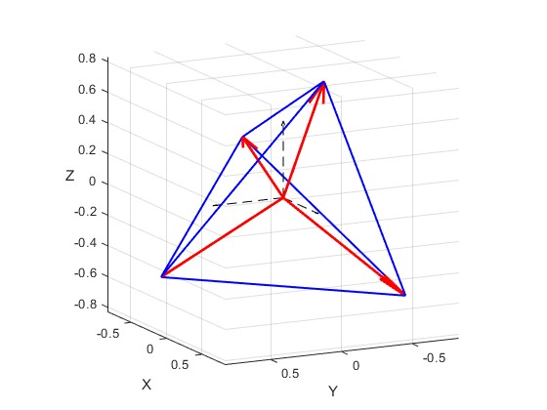

Рисунок 3.1 – Расположение маховиков по вершинам тетраэдра

Данное расположение имеет ряд полезных свойств:

* избыточность, даже при отказе одного маховика, задача ориентации остается решаемой;
* симметрия, момент управления может быть равномерно распределён между маховиками;
* численная устойчивость, матрица хорошо обусловлена (не вырождена)

## Управляющая матрица

В задаче управления ориентацией малых космических аппаратов с помощью реакционных маховиков необходимо обеспечить формирование управляющего момента , действующего на корпус аппарата. Так как каждый маховик может создавать момент только вдоль своей оси вращения, а число степеней свободы тела — три, то мы должны найти такие управляющие моменты от каждого маховика, которые в совокупности обеспечат нужное воздействие на аппарат.

Для связи между управляющими моментами, создаваемыми отдельными маховиками и результирующим моментом *Mr,* используется управляющая матрица . Эта матрица содержит направления осей маховиков в виде столбцов.

Каждый маховик в нашей системе имеет фиксированное направление оси вращения в системе координат корпуса аппарата, представленное единичным вектором . Тогда суммарный момент, создаваемы всеми маховиками, определяется по формуле (3.10):

, (3.10)

Где:

– вектор индивидуальных управляющих моментов;

**–** управляющая матрица

## Восстановление управляющих маховиков

Когда известен требуемый момент, необходимо найти такой вектор , который обеспечит воздействие (3.11):

, (3.11)

Это переопределённая система (4 переменные, 3 уравнения), которая имеет бесконечно много решений, поскольку число маховиков превышает число управляемых осей. В таких случаях удобно использовать обратную задачу в смысле наименьших квадратов, где выбирается решение с минимальной нормой. Наилучшее решение задаётся с помощью псевдообратной матрицы Мура–Пенроуза: (3.12)

, (3.12)

Этот подход минимизирует суммарную энергию маховиков и обеспечивает устойчивость решения.

## Алгоритм управления

Для управления ориентацией малого космического аппарата применяется пропорционально-дифференциальный регулятор, обеспечивающий стабилизацию положения спутника в пространстве и подавлении отклонений при внешних возмущениях. Основная цель управления – обеспечить нулевую ошибку ориентации по отношению к целевому положению, при этом избегая излишней подвижности и вибраций.

Целевая ориентация задается в виде кватерниона , а текущее положение спутника описывается кватернионом *q*. Ошибка ориентации может быть представлена через кватернион ошибки , определяемы по формуле (3.13)

где - операция кватернионного умножения.

, (3.13)

Поскольку кватернионы двойственно-кратны (то есть *q* и *-q* описывают одну и туже ориентацию), важно обеспечить правильный выбор знака при вычислении ошибки. Для построения управляющего момента , прикладываемого к телу спутника, используется следующая формула ПД-регулятора ( )

, (3.14)

где – векторная часть кватерниона ошибки, – угловая скорость спутника, – матрица пропорциональных коэффициентов, – матрица дифференциальных коэффициентов.

Для симметричного спутника часто используются диагональные матрицы (3.15)

, (3.15)

## Численное моделирование методом Рунге – Кутта 4–ого порядка

Для интегрирования системы дифференциальных уравнений, описывающей вращательное движение малого космического аппарата, применяется метод Рунге–Кутты 4-го порядка (RK4). Данный метод обеспечивает высокую точность при разумных вычислительных затратах и широко используется в задачах численного моделирования динамики.

Интеграция системы уравнений проводится на каждом временном шаге по стандартной схеме RK4 (3.16):

, (3.16)

где для каждой переменной (например, или *q*) вычисляются:

Для кватернионов, после каждого шага интегрирования необходимо выполнять нормализацию:

(3.17)

(3.18)

Это необходимо для сохранения единичной длины кватерниона и корректности ориентации.

## Численное моделирование системы ориентации

Вся модель реализована в Matlab R 2024. Весь код представлен в приложении А

Для того чтобы убедиться в том, что разработанная модель динамики и управления ориентирована адекватно, были выполнены следующие этапы верификации:

1. Сравнение с аналитическим решением при постоянном внешнем моменте.

Для спутника без регулировки () при постоянном возмущающем моменте спутник вращается спостоянной скоростью . В моделировании была проверена точность численного интегратора – максимальное отклонение от аналитического решения не превышало 0,2 % на интервале 0…500 с.

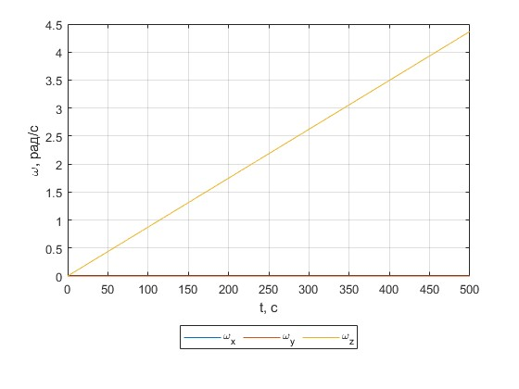

Рисунок 3.2 – скорость спутника при постоянном внешнем моменте

1. Сохранение трехмерного углового момента.

При отключенных маховиках (=0) и отсутствии внешних моментов система должна сохранять первоначальный угловой момент нулевым. Были проведены тесты с , – угловая скорость оставалась постоянной.

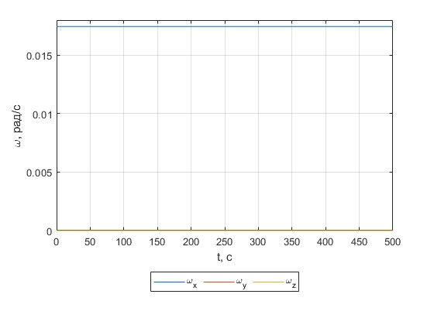

Рисунок 3.3 – Постоянная начальная скорость спутника в отсутствии внешних моментов

1. Логирование ключевых величин

В процессе интегрирования сохраняются профили скорости спутника , скорости маховиков , управляющие моменты . Анализ значение подтвердил, что динамика не содержит неустойчивых разрывных скачков и интегратор ode45 работает в заданном режиме без артефактов.

1. Проверка ориентации на заданный угол

Была задана целевая ориентация спутника кватернионом , что эквивалентно рыскание – 10 °, тангаж – 40 °, крен – 50 °. График модели представлен на рисунке 3.4. Из графика видно, что модель спутника приходит в заданное положение без перерегулирования и высокоамплитудных колебаний в переходном процессе, что свидетельствует об адекватности модели и правильно подобранных параметрах.

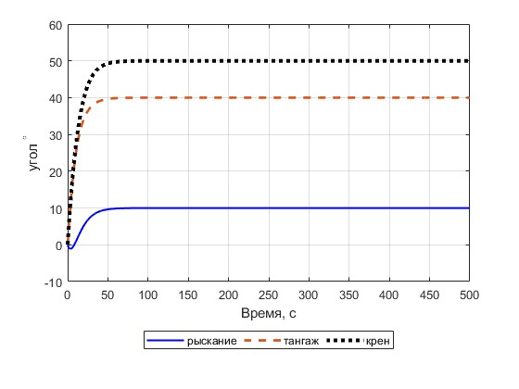

Рисунок 3.4 –

Исследование регуляции Тихонова. При использовании классической псевдообратной матрицы часто получается, что один или два колеса берут на себя большую часть момента, а остальные почти не работают. При этом из-за шумов или погрешностей нагрузка на самые «чувствительные» направления в матрице

𝐵 может случайно вырасти ещё сильнее. Для распределения командного момента по реакционным колёсам с учётом их избыточности (четыре колеса при трёх степенях свободы корпуса) использован метод регуляризации Тихонова. Этот метод добавляет небольшой штраф на компоненты в null-пространстве матрицы передачи 𝐵 Это позволяет:

* уменьшить пиковые моменты на отдельных колёсах;
* сгладить распределение нагрузки между всеми осями;
* увеличить рабочий ресурс механизмов за счёт равномерной работы.

Алгоритм расчёта управляющих моментов при целевом общем моменте сводиться к двум шагам:

1. Базовое решение минимальной нормы

(3.19)

1. Коррекция в null-пространстве

(3.20)

Параметр отвечает за жёсткость регуляризации: при решение стремится к нахождению псевдообратной матрицы при λ близком к величине малых сингулярных чисел *B* нагрузка максимально равномерно распределяется по всем колёсам.

|  |  |
| --- | --- |
|  |  |
| Рисунок – *a)* Скорость колес при классической псевдообратной матрице,  *б)* Скорость маховиков с использованием регуляции Тихонова | |

Было промоделированы случаи стабилизации со следующими параметрами:

* фиксирован ПД-регулятор:
* внешний постоянный момент .
* перебор в диапазоне
* сравнение результатов для каждого случая

Основные результаты:

* при разница с классической матрицей менее 1 %;
* при разброс пиков сокращается в 2-3 раза
* с ростом до регулировка становиться избыточной мягкой и точность падает до 5 %.

## Выводы по главе 3

В третьей главе работы была выполнена реализация математического моделирования системы ориентации малого космического аппарата типа CubeSat. Особое внимание уделено построению динамической модели с использованием четырёх маховиков, установленных по тетраэдрической схеме. Такое расположение обеспечивает равномерное распределение управляющих моментов и позволяет сохранить работоспособность системы даже в случае отказа одного из маховиков.

Рассчитан момент инерции как самого спутника, так и каждого маховика. Для обеспечения высокой точности ориентации была выбрана модель кватерниона, которая позволила избежать сингулярностей, присущих углам Эйлера. Применение метода Рунге–Кутта 4-го порядка позволило обеспечить численную устойчивость модели, а регулярная нормализация кватернионов – сохранить физическую корректность поворота.

Разработана управляющая матрица, связывающая векторы управляющих моментов и направления осей маховиков. Для распределения момента использовался метод наименьших квадратов с применением псевдообратной матрицы Мура–Пенроуза, что позволило минимизировать нагрузку на отдельные приводы. Также был реализован алгоритм ориентации на основе ПД-регулятора, использующего кватернион ошибки и текущую угловую скорость аппарата.

Для распределения командного момента по реакционным колёсам с учётом их избыточности (четыре колеса при трёх степенях свободы корпуса) использован метод регуляризации Тихонова.

Проведённое моделирование показало эффективность разработанной модели, а также подтвердило, что выбранная конфигурация и алгоритм управления обеспечивают устойчивую ориентацию аппарата при различных начальных условиях и внешних воздействиях.

# БЕЗОПАСНОСТЬ ЖИЗНЕДЕЯТЕЛЬНОСТИ ПРИ ПРОВЕДЕНИИ ИССЛЕДОВАНИЯ

Результатом представленной работы является программа, написанная в среде программирования MATLAB. Поэтому рассмотрим условия обеспечения безопасности на этапе проектирования.

Обеспечение комфортных условий труда и правильная организация рабочего пространства в соответствии с требованиями эргономики способствует повышению производительности труда и уменьшению вреда здоровью работника.

* + 1. **Общая характеристика**

В настоящей выпускной квалификационной работе исследована система ориентации малого космического аппарата на базе двигателей-маховиков. Процессы исследования и моделирования наноспутника производится с использованием персональной электронно-вычислительной машиной (ПЭВМ). Основные нормы и требования к работе с ПЭВМ описаны в СанПиН 2.2.2/2.4.1340-03 «Гигиенические требования к персональным электронно- вычислительным машинам и организации работы».

Рабочее место должно обеспечивать комфорт и безопасность, способствуя эффективному выполнения работ. Организация рабочего места должна проводиться с учетом индивидуальных особенностей анатомии работника. К физиологическим требованиям относятся такие аспекты, как условия окружающей среды и физическая нагрузка при выполнении работы. Психологические требования подразумевают такую организацию пространства, при которой все его элементы помогают работнику успешно обрабатывать информацию и принимать обоснованные решения.

Рассмотрим основные требования к организации рабочего места с персональной ЭВМ:

расстояние между рабочими столами должно составлять минимум 2 м, а боковые поверхности мониторов должны находиться на расстоянии не менее 1,2 м; друг от друга. А также расстояние от глаз пользователя до экрана видеомонитора должно быть не меньше 500 мм.

Рабочее место также следует организовать с учетом требований к расположению оборудования, рабочей зоне, обеспечению электробезопасности, уровню шума, освещенности и микроклимат.

* + 1. **Рекомендации к микроклимату**

Поддержание оптимального микроклимата в помещениях играет важную роль в повышении производительности труда, улучшении общего самочувствия работников и снижению риска профессиональных заболеваний. К основным показателям, характеризующим микроклимат, относятся температуру и относительную влажность. Они напрямую влияют на комфорт и работоспособность работника.

Рекомендуемые значения основных показателей:

Для определения оптимальной температуры на рабочем месте в рамках исследования обращаемся к СанПиН 1.2.3685-21 . В образовательных учреждениях для детей и молодежи допустимая температура воздуха в учебных помещениях, аудиториях и кабинетах находится в диапазоне 18-24 °С.

Для установления оптимальных параметров относительной влажности воздуха на рабочем месте в рамках исследования следует обратиться к СанПиН 1.2.3685-21. Согласно нормативным требованиям, действующим в образовательных учреждениях для детей старше 7 лет и молодежи, допустимый диапазон относительной влажности воздуха в учебных аудиториях, кабинетах и помещениях составляет от 40 до 60%;

* + 1. **Рекомендации электробезопасности**

ПЭВМ подключен к городской сети, а именно трехфазной четырехпроводной с напряжением питания 380/220 В с заземленной нейтралью.

Помещения, где размещаются рабочие места с ПЭВМ, должны быть оборудованы защитным заземлением (занулением) в соответствии с техническими требованиями по эксплуатации.

* + 1. **Рекомендации к уровню шума**

Согласно СанПиН 1.2.3685-21, уровень звука, воздействующий на сотрудника в течение восьмичасовой рабочей смены, не должен превышать 80 дБ. Во время эксперимента зафиксированы следующие источники шума:

1. Разговоры людей за пределами учебного помещения.

2. Разговоры внутри учебного помещения. Уровень шума обычной разговорной речи составляет от 45 до 70 дБ. При превышении отметки в 60 дБ наблюдаются нарушения концентрации и снижение внимания. В таких условиях, если в помещении начнут общаться на повышенных тонах, экспериментатору может понадобиться прервать работу из-за ухудшения способности сосредоточиться.

* + 1. **Рекомендации к освещению на рабочих местах**

Рабочие столы рекомендуется располагать так, чтобы экран компьютера находился боковой стороной к оконным проемам, таким образом естественный свет падает преимущественно слева.

Искусственное освещение в помещениях должно осуществляться системой общего равномерного освещения. Освещенность на поверхности стола должна быть 300 – 500 лк и не должно создавать бликов на поверхности экрана. Коэффициент пульсации не должен превышать 5 %.

Также следует проводить чистку окон и светильников не реже двух раз в год для обеспечения нормируемых значений освещенности.

* + 1. **Рекомендации к организации и оборудованию рабочих мест**

Основными элементами являются рабочий стол и стул.

Конструкция рабочего стола должна обеспечивать оптимальное размещение используемого оборудования на рабочей поверхности с учетом его количества и конструктивных особенностей. Важно, чтобы конструкция стола отвечала современным требованиям эргономики.

Высота рабочей поверхности стола должна регулироваться в пределах 680 – 800 мм, для нерегулируемых столов – 725 мм. Модульными размерами при нерегулируемой высоте следует считать: ширину 800, 1200 мм; глубину 800 и 1000 мм. Также рабочий стол должен иметь пространство для ног высотой не менее 600 мм.

Конструкция рабочего стула или кресла должна обеспечивать поддержание рациональной рабочей позы. Также должна быть возможность менять позу для снижения напряжения в мышцах шейно-плечевой области и спины для меньшей утомляемости. Тип рабочего стула следует подбирать под физиологические особенности работника и продолжительность работы.

Рабочий стул должен быть регулируемым по высоте и углам наклона сиденья и спинки. Поверхность сиденья и спинки следует выбирать полумягкой, с нескользящим воздухопроницаемым покрытием.

Конструкция стула должна обеспечивать:

* ширину и глубину сиденья не менее 400 м;
* регулировку высоты и угла наклона сиденья;
* угол наклона спинки в пределах 30º.
  + 1. **Оценка условий труда и риска профессиональных заболеваний**

Развитие профессионального стресса обусловлено продолжительным и интенсивным воздействием неблагоприятных факторов, связанных с трудовым процессом и нагрузками, а также взаимодействием психологических и организационных аспектов работы.

Согласно рекомендациям МР 2.2.9.2311-07 "Профилактика стрессового состояния работников при различных видах профессиональной деятельности", можно выделить основные факторы, способствующие возникновению стрессовых состояний в зависимости от характера трудовой нагрузки:

- При умственной нагрузке: работа в условиях дефицита времени, длительное сосредоточение внимания, выполнение заданий высокой степени сложности.

- При зрительной нагрузке: необходимость высокой точности в выполняемой работе и длительная координация зрительных функций с двигательными.

Перечисленные факторы играют ключевую роль в формировании стрессового состояния и требуют особого внимания в рамках профилактических мер.

Помимо этого, важным является обращение внимания на еще одну проблему, с которой может столкнуться современный сотрудник на своем рабочем месте, — недостаток физической активности (гипокинезия) и пребывание в неудобных или неправильных позах, например, при работе за компьютером. Продолжительное перенапряжение, вызванное сильными нервно-эмоциональными нагрузками, значительно увеличивает риск возникновения заболеваний, связанных с профессиональной деятельностью, таких как атеросклероз, ишемическая болезнь сердца, гипертония, невротические расстройства и другие.

Освещение рабочего помещения

Освещением в жизни каждого человека играет важную роль в обеспечении комфортных и безопасных условий труда, особенно при работе с высокоточными системами, такими как системы ориентации космических аппаратов недостаточное или неправильное освещение может привести к зрительному утомлению, снижению концентрации и увеличению количества ошибок. В данном разделе рассчитаем освещенность рабочего помещения, где проводится исследование и тестирование системы ориентации на базе двигателей – маховиков.

Исходные данные:

Размеры помещения: длина *a*=6м, ширина *b*=4м, высота подвеса светильников *h*=2.5м.

Требуемая освещенность *E*=300лк (для работ высокой точности, связанных с электроникой и механикой).

Коэффициент отражения: потолок — 0.7, стены — 0.5, пол — 0.3.

Тип светильников: люминесцентные лампы ЛБ-40 (световой поток одной лампы Φ=3200 лмΦ=3200лм).

Коэффициент запаса *K*з​=1.3 (для помещений с нормальными условиями среды).

Коэффициент использования светильника *η*=0.5 (определяется по таблицам в зависимости от индекса помещения и коэффициентов отражения).

1. Индекс помещения:
2. **Количество светильников**:

Проверка равномерности освещения:

Для обеспечения равномерности светильники располагаются в два ряда по два светильника в каждом. Расстояние между светильниками:

По длине: 6 м/2=3 м6м/2=3м.

По ширине: 4 м/2=2 м4м/2=2м.

Проверка равномерности освещения:

Для обеспечения равномерности светильники располагаются в два ряда по два светильника в каждом. Расстояние между светильниками:

По длине:

По ширине:

Освещенность в любой части помещения будет соответствовать установленным нормам, при этом коэффициент равномерности составит не менее 0,8.

Подбор ламп и светильников

Для данного помещения выбраны люминесцентные лампы типа ЛБ-40 с цветовой температурой 3450 К (теплый белый свет). Такой выбор обеспечивает естественную передачу цвета и снижает нагрузку на зрение, способствуя снижению утомляемости глаз. Используемые светильники с рассеивателями исключают эффект ослепления и обеспечивают мягкое и равномерное распределение света.

Расчет показал, что для обеспечения нормируемой освещенности 300лк в помещении размером 6×4м достаточно установить 4 люминесцентных светильника с лампами ЛБ-40. Такое освещение соответствует требованиям безопасности и способствует высокой производительности труда при работе.

Преимущества таких люминесцентных ламп (ЛЛ) включают следующие аспекты: высокая световая эффективность и продолжительный срок службы, оптимальный спектр излучения, способствующий улучшенной цветопередаче, а также низкий уровень яркости и сниженная температура поверхности лампы.



## Заключение

В целя обеспечения безопасности труда был тщательно проанализирован порядок обустройства рабочих мест, с акцентом на соответствие принципам эргономики. Результаты исследования и предложенные меры сводятся к следующему:

1. Организация рабочего пространства и эргономика

Соблюдение требований СанПиН 2.2.2/2.4.1340-03 обеспечивает необходимое расстояние между рабочими зонами, правильное размещение экранов и наличие регулируемой мебели, что позволяет уменьшить вероятность усталости глаз, проблем с осанкой и заболеваний опорно-двигательного аппарата. Индивидуальный подбор рабочих столов и кресел, а также их настройка с учётом особенностей строения тела каждого сотрудника, помогают снизить физическое напряжение и повысить результативность работы.

1. Микроклимат и воздействие окружающей среды

Поддержание температуры воздуха в пределах 18–24°C и относительной влажности 40–60% создает благоприятные условия для умственной и физической работы. Соблюдение этих параметров, а также контроль уровня шума (не превышающего 80 дБ), помогает избежать стресса, улучшает внимание и снижает вероятность развития профессиональных заболеваний.

1. Освещение и безопасность при работе с электрооборудованием

Проведенные расчеты освещенности показали, что используемые люминесцентные лампы ЛБ-40 обеспечивают достаточное и равномерное освещение (300–500 лк) без создания бликов. Это уменьшает нагрузку на зрение и снижает вероятность ошибок при работе с точным оборудованием. Строгое соблюдение правил электробезопасности, включая обязательное заземление оборудования, исключает возможность поражения электрическим током.

1. Предотвращение профессиональных заболеваний

Учитывая такие факторы, как малоподвижный образ жизни, длительное пребывание в статичной позе и эмоциональное перенапряжение, разработаны мероприятия, направленные на профилактику сердечно-сосудистых, неврологических и заболеваний опорно-двигательного аппарата. Регулярные перерывы в работе, физические упражнения и грамотное распределение обязанностей способствуют снижению уровня профессионального стресса.

# ЗАКЛЮЧЕНИЕ

В разделе 1.1 описан стандарт сверхмалых космических аппаратов – Cu- beSat. Кратко описаны причины, способствующие появлению данного стан- дарта. Рассмотрены достоинства и недостатки Cubesat в сравнении с другими типами космических аппаратов.

В разделе 1.2 дано определение системы ориентации наноспутника. Про- веден обзор существующих датчиков, используемых для определения положе- ния спутника в пространстве.

В разделе 1.3 приведены три существующих метода получения ориента- ции (кватернионы, матрица направляющих косинусов, углы Эйлера). Для каж- дого метода представлены присущие ему достоинства и недостатки.

Раздел 1.4 завершает главу, утверждая в качестве используемого метода ориентации углы Эйлера, на основании раздела 1.3. Выбор углов Эйлера аргу- ментирован тем, что для проведения эксперимента и разработки программ удобнее использовать наглядный и лаконичный метод.

Чтобы система ориентации наноспутника работала стабильно необхо- дима отладка, при которой на основе действительных измерений и показаний датчиков устанавливается точность определения ориентации. Поскольку от качества проведения отладки зависит точность системы ориентации, необхо- димо правильно измерять действительную ориентацию в ходе эксперимента. Для этого можно использовать прецизионные испытательные стенды, однако стоимость таких стендов может занять значительную часть бюджета разра- ботки наноспутника. Испытательные стенды промышленного типа могут не отвечать требованиям точности проведения эксперимента. Вдобавок сам про- цесс проведения эксперимента с использованием только данных со шкалы стенда может занимать много времени. Применение данных с датчиков угло- вой скорости позволит автоматизировать процесс проведения эксперимента по отладке системы ориентации.

Раздел 2.1 раскрывает суть определения ориентации при помощи углов Эйлера. Приведены аналитические выражения и иллюстрации.

В разделе 2.2 приводятся аналитические выражения для получения уг- лов Эйлера при помощи данных с датчика угловой скорости. При этом описы- вается условная функция, позволяющая избавиться от неопределенности для значений угла тангажа плюс-минус девяносто градусов.

Раздел 2.3 посвящен разработке математической модели определения ориентации по показаниям датчиков угловых скоростей. Описаны возможные причины отклонений показаний датчиков от действительных и способы их устранения. Завершает раздел аналитическая формула математической мо- дели, используемая в данной работе для получения параметров ориентации по данным с датчиков угловой скорости.

Раздел 2.4 поясняет работу программы для получения параметров ори- ентации по данным с датчиков угловой скорости. Разработанная программа позволяет уменьшить время проведения и обработки данных эксперимента, так как все данные записываются в автоматическом режиме.

В разделе 2.5 описывается метод получения ориентации при помощи ИК-датчиков.

В разделе 2.6 описывается испытательный стенд, предназначенный для наземного испытания бортовых систем наноспутника. Проанализированы до- стоинства и недостатки данного стенда. На основе анализа было установлено, что основной недостаток – невозможность имитации инфракрасного поля Земли. Этот недостаток побуждает разработчиков придумывать собственный испытательный стенд, для отладки системы ориентации, основанной на ИК- датчиках.

В разделе 2.7 предлагается использовать данные с гироскопов в экспе- рименте по отладке системы ориентации. Описывается первоначальный вид эксперимента. Показано, что использование данных с гироскопов позволят по- высить точность и производительность эксперимента.

Использование показаний датчиков угловой скорости позволит автома- тизировать проведение эксперимента по отладке системы ориентации нано- спутника, сократив время на сбор и обработку данных эксперимента, погреш- ность установки наноспутника на подвижную часть ОПУ, а также влияние на ход эксперимента человеческого фактора.

В разделе 3.1 описывается эксперимент и формулируется требование к точности определения ориентации

В разделе 3.2 приведены и проанализированы результаты проведения эксперимента по отладке системы ориентации, основанной на ИК-датчиках. Данные представлены в виде графиков. По виду первых трех графиков (ри- сунки 18, 19, 20) можно сделать вывод, что ориентация спутника по данным ИК-датчиков менее точна, в сравнении с определением параметров ориента- ции по данным с ММГ. Это связано с меньшей частотой обработки показаний. Причем увеличение частоты обработки показаний не сможет повысить точ- ность показаний прибора, так как существенно усложниться процесс выделе- ния полезного сигнала ИК-датчика на фоне шумов и помех.

Также можно заметить, что при проведении эксперимента от начального положения «угол курса ноль градусов» (Рисунок 18), возникла ошибка, так как угол крена не доходит до +90 градусов больше чем на 10 градусов. Также о неудачном эксперименте свидетельствуют большие ошибки по тангажу (Ри- сунок 21), в сравнении с другими экспериментами.

Данные с гироскопов, используемые в качестве измерителей действи- тельной ориентации вместе с опорно-поворотным устройством для начальной выставки и управления ориентацией соответствует требованию к СКО ошибки эксперимента. Также разработанная программа позволяет уменьшить время проведения и обработки данных эксперимента, так как все данные записыва- ются в автоматическом режиме.

Проведение эксперимента связано с рисками, обусловленными опас- ными факторами, такими как значительные умственные и зрительные нагрузки. Опасные факторы способны нанести ущерб здоровью оператора,

вследствие повышенных зрительных нагрузок. Автоматизация проведения эксперимента, вместе с соблюдением предложений в разделе 4.4 позволит снизить уровень стресса оператора, а также повысить его производительность.

# СПИСОК ИСПОЛЬЗОВАННЫХ ИСТОЧНИКОВ

1. Alicia Johnstone, CubeSat Design Specification (1U – 12U) REV 14.1 CP- CDS-R14.1, 2020, 34 с.
2. Азарх С. Х., Фрид Е. А*.* Микроминиатюризация радиоэлектронной ап- паратуры. — М.—Л.: Госэнергоиздат, 1963. — 80 с.
3. Мелешко В.В., Нестеренко О.ИУ учеб. пособие. – Кировоград: ПО- ЛИМЕД - Сервис, 2011. – 164с. «Бесплатформенные инерциальные навигаци- онные системы.»
4. Биард Р. У., МакЛэйн Т. У. Малые беспилотные летательные аппа- раты: теория и практика, М.: Техносфера. 2015. 299 c.
5. eoPortal Directory, UniCubeSat. URL: https://directory.eopor- tal.org/web/eoportal/satellite-missions/u/unicubesat-gg (дата обращения: 25.05.2022).
6. Universite de Liege Nanosatellite Project, Oufti-1. URL: <http://www.leodium.ulg.ac.be/cmsms/index.php?page> =satellite (дата обра- щения: 25.05.2022).
7. AEROSPAСE, CubeSat Developers’ Workshop, San Luis Obispo CA 23– 25 April, 2014,
8. Istanbul Teknik Universitesi, Magnetic Attitude Control of Small Satellites: A Survey of Applications and A Domestic Example.
9. Svartveit K. Attitude determination of the NCUBE satellite // NTNU. 2003. June.
10. Интегрированные инерциально-спутниковые системы ориентации и навигации / Г. И. Емельянцев, А. П. Степанов / под общей ред. Акад. РАН В. Г. Пешехонова – СПб.: ГНЦ РФ АО «Концерн ЦНИИ «Электроприбор»», 2016. 394 с.

**ПРИЛОЖЕНИЯ А**

clear all

clc

global M_rw_log k_log

% === Параметры спутника ===

ms = 2.6; % масса, кг

lx = 10/100; ly = 10/100; lz = 20/100; % размеры, м

l = [lx; ly; lz];

lsort = sort(l);

Amax = lsort(2) * lsort(3); % максимальная поперечная площадь

lmax = l(3);

CD = 1.0; % коэффициент сопротивления

% === Тензор инерции корпуса ===

Is = (ms/12) * [ly^2+lz^2, 0, 0;

0, lx^2+lz^2, 0;

0, 0, lx^2+ly^2];

% === Параметры маховиков ===

reaction_wheel_params

% === Полная инерция системы ===

m = ms + 3*mr;

I = Is + Ir1Bcg + Ir2Bcg + Ir3Bcg;

invI = inv(I);

% === Параметры ПД-регулятора ===

Kp = diag([0.06, 0.06, 0.03]);

Kd = diag([1, 1, 1]);

maxTorque = 0.005; % Н·м

% === Внешние возмущения ===

M_disturb = [0;0;0];

% === Начальные условия ===

omega0 = deg2rad([1; 2; -1]);

q0 = [1; 0; 0; 0];

x0 = [omega0; q0];

% === Целевая ориентация ===

q_desired = [cosd(15/2); 0; 0; sind(15/2)];

% === Время симуляции ===

T_end = 2000;

% === Инициализация логгера управляющего момента ===

M_rw_log = zeros(3, 1000000); % запас на 50 тыс. шагов

k_log = 1;

% === Запуск симуляции ===

[t_out, x_out] = ode45(@(t, x) rhs_attitude(t, x, I, invI, Kp, Kd, maxTorque, M_disturb, q_desired), [0 T_end], x0)

% === Обработка результатов ===

t = t_out';

N = length(t);

omega_hist = x_out(:,1:3)';

q_hist = x_out(:,4:7)';

q_hist = q_hist ./ vecnorm(q_hist);

M_rw_log = M_rw_log(:, 1:N); % обрезаем лог по числу шагов

rw_speed = zeros(3, N);

% === Расчёт скорости маховиков ===

Jr = IrR(1,1);

for k = 2:N

dt_k = t(k) - t(k-1);

M_rw_k = M_rw_log(:, k-1);

alpha_rw = M_rw_k / Jr;

rw_speed(:,k) = rw_speed(:,k-1) + alpha_rw * dt_k;

end

% === Кватернионы → углы Эйлера ===

euler_hist = zeros(3, N);

for k = 1:N

q = q_hist(:,k);

R = quat2rotm(q');

eul = rotm2eul(R, 'ZYX')';

euler_hist(:,k) = rad2deg(eul);

end

% === График скорости маховиков ===

figure;

plot(t, rw_speed');

xlabel('Time (s)');

ylabel('RW speed (rad/s)');

title('Скорость вращения маховиков');

legend('\omega_1', '\omega_2', '\omega_3');

grid on;

% === Графики углов Эйлера ===

figure;

subplot(3,1,1); plot(t, euler_hist(1,:)); ylabel('Yaw (°)');

subplot(3,1,2); plot(t, euler_hist(2,:)); ylabel('Pitch (°)');

subplot(3,1,3); plot(t, euler_hist(3,:)); ylabel('Roll (°)');

xlabel('Time (s)'); sgtitle('Ориентация спутника (углы Эйлера)');

subplot(3,1,2); xlim([0 20]);

% === График управляющих моментов ===

figure;

plot(t, 1000 * M_rw_log');

xlabel('Time (s)');

ylabel('Control Torque (mN·m)');

title('Управляющий момент реакционных маховиков');

legend('M_x', 'M_y', 'M_z');

grid on;

% === Повтор графика скорости маховиков ===

figure;

plot(t, rw_speed');

xlabel('Time (s)');

ylabel('RW speed (rad/s)');

title('Скорость вращения реакционных маховиков');

legend('\omega_{RW1}', '\omega_{RW2}', '\omega_{RW3}');

grid on;

xlim([0 40])